Шпаргалка для родителей-7

Дорога та, что сам искал, вовек не позабудется…
В последнее время родители часто обращаются ко мне с просьбой помочь им подготовить детей к обучению грамоте. И мы решили включить в нашу «Шпаргалку…» этот раздел.

Фонетика без проблем
Вы хотите, чтобы ваш ребенок писал грамотно и русский язык не был для него проблемой? Наши игры помогут вам в этом. Ребенок постепенно научится вслушиваться в звуки родного языка, слышать их, а мы знаем, как это важно для успешного обучения в школе. Мы не загружаем ребенка знаниями в академической форме, а даем возможность присвоить обобщенную модель «думанья» о звуках родного языка, учим способам обработки информации, а значит, универсальным умственным действиям. Практика показывает, что впоследствии ребенок переносит освоенные им способы обработки информации и на другие области знаний.
Вся деятельность по обучению грамоте строятся по единому алгоритму: который отражает иерархию русского языка – от звука к слогу, от слога к слову, от слова к предложению, от предложения к рассказу. Это создает иллюзию «знакомости» у детей, а содержание работы естественным образом меняется в зависимости от изучаемого звука.
Важно, чтобы дети ориентировались НЕ на графическое изображение слова, а на его звуковое воплощение, поэтому на первом этапе мы учим СЛУШАТЬ ЗВУКИ, А НЕ ЧИТАТЬ БУКВЫ.

«Играем со звуками»
На первом этапе дети превращаются в исследователей. Оказывается, можно исследовать звуки речи. Это так интересно! В игровой форме, постепенно, детям дается информация о звуках родного языка, представляются модели, используемые в игре.
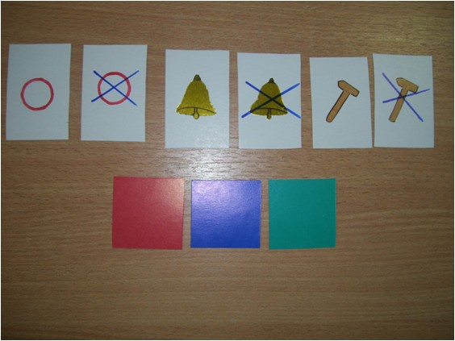Карточки для характеристики звуков
Исследуем особенности каждого звука, отвечая на вопросы:
– Поется или не поется звук (гласные и согласные)? Гласный шифруем кружочком (он поется), согласный – зачеркнутым кружочком (не поется). Уточняем проверку с помощью двух вопросов.
– Представь, что ты тянешь веревочку, когда произносишь звук. Тянется ли веревочка? Если нет, звук точно согласный. Если да (например, c), посмотри в зеркало, есть ли преграда для звука? Если веревочка тянется, и преграды нет, это и означает, что звук поется, т.е. он гласный.
В дальнейшем, когда звук изучается в слове, обозначаем молоточком ударный гласный, зачеркнутым молоточком – безударный.
Если звук согласный – отвечаем на следующие вопросы:
– «Спит» или «не спит» голосок (глухие или звонкие согласные). ПРОВЕРЯЕМ ЗВОНКОСТЬ-ГЛУХОСТЬ, ПРИКЛАДЫВАЯ ЛАДОШКУ ТЫЛЬНОЙ СТОРОНОЙ К ГОРЛЫШКУ, ЕСЛИ ГОРЛЫШКО РАБОТАЕТ – ЗВУК ЗВОНКИЙ И НАОБОРОТ. Звонкий согласный изображаем колокольчиком, глухой – зачеркнутым колокольчиком.
– «Маленький» звук или «большой» (мягкий или твердый согласный). Если работаем цветными карандашами, твердый обозначаем синим квадратиком, мягкий – зеленым. Если цвет не используем (например, рисуем на шаблоне), договариваемся обозначать твердый и мягкий звуки формой (наши дети предложили обозначать твердый звук кубиком «лед», а мягкий – травкой.
Важно, что ребенок не выбирает сразу один значок, характеризующий звук, как это делается во многих методиках, а двигается последовательно по «модели думания», каждый раз исследуя звук и отвечая на серию вопросов.
Лучше всего сделать для каждого значка отдельную карточку, чтобы потом можно было с ними играть.
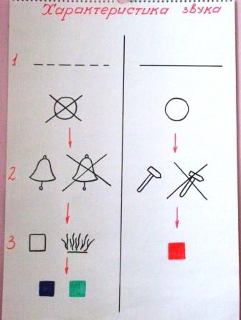Модель «думания»
Постепенно формируется набор карточек, например, такой:
– пунктир — веревочка рвется, сплошная линия – веревочка тянется;
– круг – гласный (рот открыт, преграды для голоса нет), перечеркнутый круг – согласный (есть преграда для голоса);
– колокольчик – звонкий согласный, зачеркнутый колокольчик – глухой согласный;
– синий квадратик – твёрдый согласный, зеленый квадратик –мягкий согласный;
– молоточек – ударный гласный, перечеркнутый молоточек – безударный согласный;
– красный квадратик – гласный звук.
Первый этап завершается играми со звуком и слогом.

«Зашифруй звук»
Произносим отдельный звук и предлагаем ребенку дать характеристику звука, последовательно выкладывая модели в наборном полотне или на таблице в первом столбике.) Рассказывая, важно придерживаться « плана думанья» ( см. схему): гласный или согласный, если гласный, то ударный или безударный, если согласный, то звонкий или глухой, твердый или мягкий. Например, произносим звук (П). Он согласный, глухой, твердый. В первом столбике выкладываются: зачеркнутый кружок, зачеркнутый колокольчик, синий квадратик.

«Зашифруй слог»
Произносим слог и просим ребенка дать характеристику каждого звука в слоге, последовательно выкладывая модели в наборном полотне или на таблице. В первом столбике для первого звука, во втором столбике для второго звука и т. д. Например, слог (АП). Первый звук (А) гласный, ударный, в первом столбике выкладывается кружок, молоточек, красный квадратик. Второй звук (П) – согласный, глухой, твердый. Во втором столбике выкладываются: зачеркнутый кружок, зачеркнутый колокольчик, синий квадратик.
Ниже даны примеры дополнительных игровых упражнений для закрепления:

«Раз, два, три – о звуке по модели скажи»
Например, взрослый произносит звук, (А) и поднимает карточку с изображением круга. Ребенок отвечает: « (А) – гласный звук, он поется, «веревочка тянется», преграды при произношении нет» Взрослый произносит звук (С) и поднимает карточку с изображением круга, перечеркнутого крестом. Ребенок: «(С) – согласный звук он тянется («веревочка не рвется»), но есть преграда.

«Раз, два, три – о первом (втором) звуке в слове по модели скажи»
Игра проводится для определенного звука в слоге (например, для первого звука в слоги (ПИ), по аналогии с предыдущей игрой.

«Раз, два, три – звук к модели подбери»
Ведущий выкладывает в наборном полотне столбик из карточек. Дети подбирают звук, который может подойти к данному варианту. Например, в столбике выложены модели: зачеркнутый круг, колокольчик, синий квадратик. Дети могут называть любые согласные, звонкие, твердые звуки
Примечание. Если играет группа детей больше 4, целесообразно постепенно каждому ребенку изготовить свой набор моделей.
На втором этапе проводятся игры со словами.

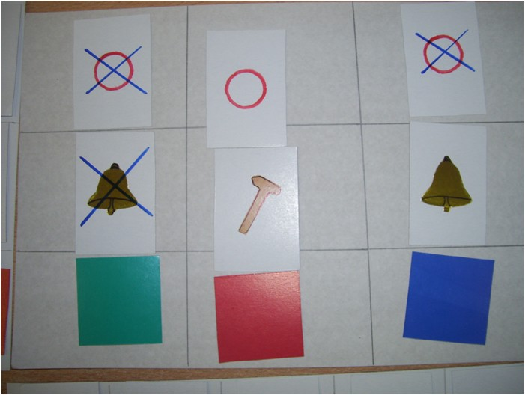Слово «пир»

«Зашифруй слово»
Играть может один или несколько детей (по количеству раздаточного материала). Перед каждым лежит пустое наборное полотно. Взрослый или кто-то из детей (ведущий) произносит слово. Дети дают характеристику каждого звука в слове, последовательно выкладывая модели в наборном полотне или на таблице. В первом столбике для первого звука, во втором столбике для второго звука и т. д.
По аналогии проводятся игры «Зашифруй свое имя», «Зашифруй имя своего друга», «Зашифруй имя члена своей семьи», «Зашифруй имя мальчика или девочки из своей группы», «Я загадала имя мальчика, отгадай по шифровке»

«Зашифруй отгадку к загадке»
Играет произвольное количество человек. Перед каждым игроком лежит пустое наборное полотно. Ведущий загадывает загадку, играющие «шифруют» ответ.

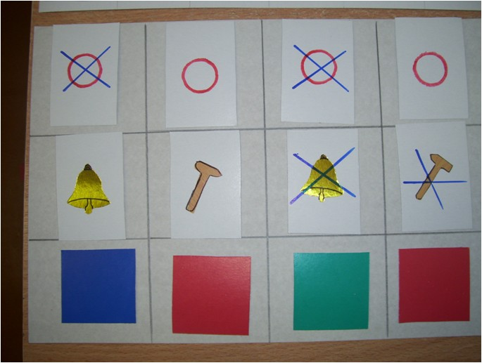Слово «Гуси»

«Кто быстрей!»

(по аналогии с игрой «Зашифруй слово»)
Играет произвольное количество человек (по количеству раздаточного материала). Если вы занимаетесь с одним ребенком, устройте соревнование между ним и вами. Перед каждым игроком лежит пустое наборное полотно. Играющим предлагается слово для звукового анализа. Кто первым зашифрует слово, тот выиграл.
«Разведчики»
Играют не менее двух человек (по количеству раздаточного материала). Перед каждым игроком лежит пустое наборное полотно. Играющим предлагается слово для звукового анализа. Когда все участники справятся с «шифрованием», один из играющих по предложению ведущего совершает преднамеренную ошибку в своей «шифровке», остальные дети обнаруживают ее. Если вы играете вдвоем с ребенком, делайте преднамеренные ошибки по очереди (один делает, другой ищет).

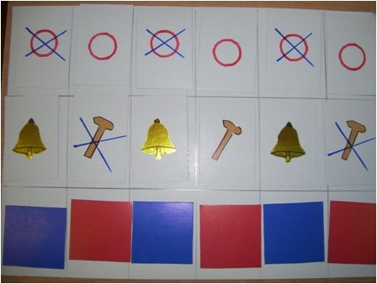Слово «бананы»

«Подбери слово к шифровке»
В детском саду мы обычно организуем эту игру как командную. Перед игроками лежит заполненное наборное полотно. Взрослый предлагает варианты слов. Играющие командой (коллективно) решают, какое слово подходит к шифровке. Например, даются слова: РУКИ, ГУСИ. ЗИМА. Дети, рассуждают (ориентируясь на модели в наборном полотне), последовательно сравнивая звуки слова и их акустическую характеристику, и делают вывод.
В домашней ситуации можно, например, заготовить карточки со словами и, вытягивая по одной карточке, проверять, подходит ли она к модели. Задача – найти нужную карточку как можно быстрее.
Как показала многолетняя практика, в процессе каждой игры рождается новое творческое задание, дети с удовольствием экспериментируют со звуками родного языка, совершенно спокойно принимают его, как объект исследования, а это так важно для будущего успешного обучения в новой школе! Более 10 лет, работая с детьми с тяжелыми нарушениями речи, мы обнаружили, что максимальное включение в детскую деятельность обобщенных моделей, в частности, обобщенной модели характеристики звука, помогает создать ситуацию успеха при изучении русского языка.

Надеемся, вам понравится играть со звуками, и вы подружитесь с фонетикой так же, как и мы, ведь грамота – не только средство приобщения к письменной культуре, но и одновременно фактор, влияющий на ход всего языкового развития ребенка, развитие всех его способностей. По мнению д.п.н. Николая Евгеньевича Вераксы, если педагог ставит перед собой задачу развития способностей, тогда «ум и навыки становятся не целью, а средством к формированию общих способов действия в ситуациях разных типов».
За 15 лет мы убедились: исследовательская деятельность по отношению к родному языку, как и исследовательская деятельность в любой другой предметной области, формирует и метапредметные умения (умение учиться: знать, как найти информацию, схематично написать и проанализировать ее, уметь составлять план своей работы). Учебный процесс воспринимается детьми не как скучная обязаловка, а как веселое приключение. Ребенок, действительно, сам учится искать информацию и работать с ней.

